**线上学习作业操作指南（学生端）**

一、登录

使用手机APP智学网学生端，进入登录页后，输入账号密码进行登录。

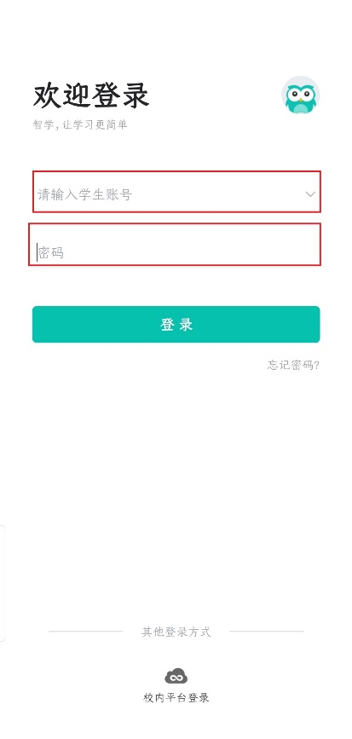

二、进入练习中心

1、登录成功进入首页后，在页面底部导航栏目中找到**【练习】**，点击进入。

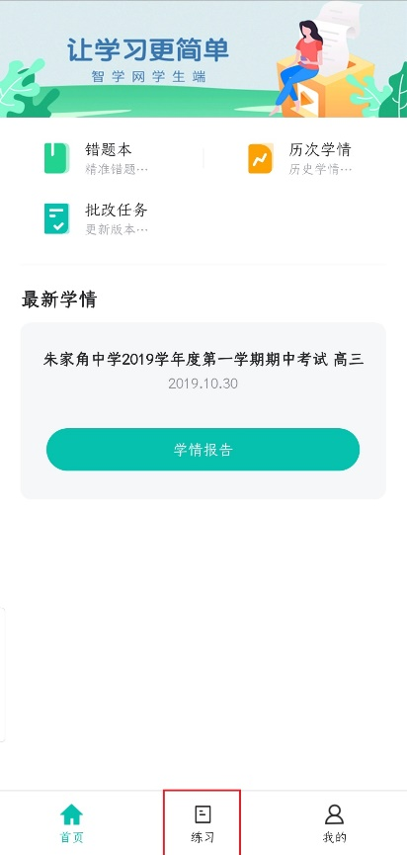

**2、**练习中心页面主要包括两个部分内容：**①【未完成】**和 **②【已完成】**。

